Краткое учебное содержание (технологическая карта урока)

Деятельность ученика должна быть строго согласована с: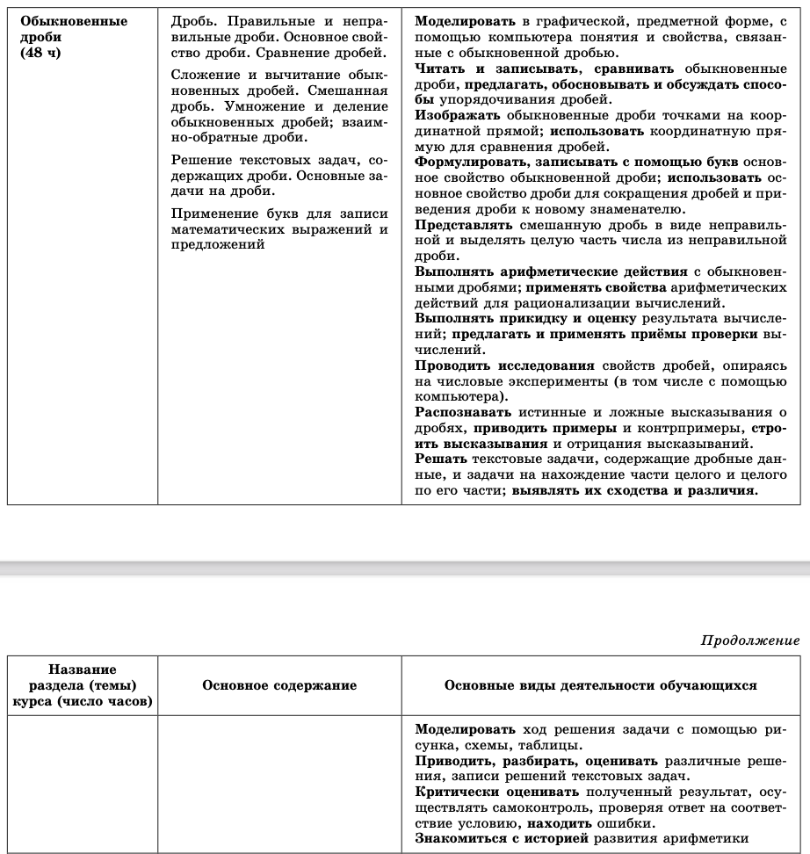

Технологическая карта урока
№ | Этап  урока | Решаемая задача  (для учителя) | Деятельность учителя | Формы работы | Деятельность ученика
1 | Адаптационный этап | Мотивирование учащихся к изучению нового понятия.  Выявление и актуализация знаний. | Предлагает задание на актуализацию знаний.  (задание1)  Организует беседу на тему «Так когда же людям понадобились дробные числа?» | Фронтально, устно | Выполняют задание на актуализацию знаний.  Участвуют в беседе. Приводят примеры практического применения понятия «дробь».  Под руководством учителя делают выводы.
2 | Основной этап | Организация деятельности учащихся по приобретению новых знаний | Организует работу по выполнению частично-поискового задания.  Предлагает обосновать свое решение.  (задание 2) | Работа в парах  письменно | Выполняют частично-поисковое задание.
2 | Основной этап |  | Предлагает найти, прочитать в учебнике и записать в тетрадях, определения правильной и неправильной дроби, привести примеры правильных дробей, неправильных дробей, аргументировать свой выбор. | Индивидуальная письменная  Фронтальная  устная | Читают и записывают в тетради определения правильной и неправильной дроби.  Приводят примеры, обосновывают свое мнение.
2 | Основной этап |  | Организует работу учащихся по выполнению заданий из учебника.  (задание 3) | Индивидуальная, письменная с проверкой на доске-экране через документ-камеру | Решают задания из учебника.
3 | Творческий этап | Оценка и рефлексия достижений учащихся | Организует проверку результатов решения заданий. | Фронтальная  устная | Проверяют, анализируют и оценивают результаты выполнения заданий из учебника.
3 | Творческий этап | Оценка и рефлексия достижений учащихся | Проводит работу в парах. (Задание 4)  Организует подведение итогов урока , лист самооценки (Задание 5). | Письменная работа в парах  Индивидуальная | Выполняют задания и взаимопроверку решений в парах.  Индивидуально заполняют лист самооценки, анализируя свои достижения и затруднения, в изучаемой теме

Задание 1:
Стихотворения с пропущенными данными | Что за «ломаные числа»  Раньше были на Руси?  Математика об этом  Хорошенько расспроси | Если б не было дробей,  Трудно было б людям.  Позови к себе друзей,  Торт делить мы будем!  Чтоб его нам разделить,  С дробями мы должны дружить,  Поверьте, станет легче жить  И с математикой дружить! | Вот дробь три четвертых.  Видно нам четко:  В числителе тройка  Меньше четверки.  Дробь такая по правилу  Называется правильной…
Так когда же людям понадобились дробные числа?

Задание 2:
Проанализируйте ряд данных чисел, разделите их на две группы, дайте группам название, разделите группу где больше чисел ещё на три группы, дайте им название, опираясь на материал учебника | $\frac{1}{5}$; $\frac{25}{8}$; $\frac{7}{7}$; 0;$\frac{9}{5}$;$\frac{3}{100}$;24;$\frac{210}{210}$;$5_{5}^{3}$; $\frac{7}{4}$;$\frac{5}{8}$
Задание 3: Сканы заданий из учебника
Бригада строителей построила ферму за 48 дней. По плану требовалось 5/4 этого времени. Сколько дней отводилось на постройку фермы по плану?

Задание 4. Работа в парах
- Из данного ряда чисел, выпишите правильные дроби: $\frac{5}{28}, \frac{9}{22}, \frac{50}{37}, \frac{7}{7}, \frac{30}{11}, \frac{13}{94}$
- Из данного ряда чисел, выпишите неправильные дроби: $\frac{5}{38}, \frac{13}{25}, \frac{50}{37}, \frac{8}{8}, \frac{45}{7}, \frac{2}{87}$
- Запишите все правильные дроби со знаменателем 13. Сколько таких дробей?
- Запишите все неправильные дроби с числителем 13. Сколько таких дробей?
- В данном ряду чисел найдите лишнюю дробь. Обоснуйте свой выбор.
$\frac{37}{70}, \frac{5}{8}, \frac{38}{11}, \frac{3}{35}, \frac{11}{19}, \frac{523}{718}$

Лист самооценки
ФИ------------------------------------------------------------ класс---------------------------------------------
№ п/п | Этап урока | Деятельность ученика | Критерии самооценки | Самооценка
1 | Адаптационный этап | Устная работа | Я отгадал загадку -1б  Я не смог отгадать загадку -0б
2 | Основной этап | Работа в парах  письменно | Правильно разбили числа на группы и подгруппы, дали правильное название группам -2б  Правильно разбили числа по группам, но  а) ошиблись при делении на подгруппы;  или б)дали неточное название группам и или подгруппам  1б  Не справились с заданием – 0б
 |  | Индивидуальная письменная | Правильно нашёл ответ, при работе с учебником и записал в тетрадь, на вопрос учителя – 1б  Не нашёл нужную информацию – 0б
 |  | Индивидуальная, письменная | Правильно выполнил задания по учебнику, используя полученные знания-2б  Допустил 1 ошибку – 1б  Не понял задание – 0б
3 | Творческий этап | Письменная работа в парах | Правильно выполнили все задания -5б  Правильно выполнили 4 задания-4б  Правильно выполнили 3 задания-1б  Правильно выполнили 2 задания-2б  Правильно выполнили 1 задание – 1б  Не справились с заданием – 0б
Оцените свою работу на уроке:
3-4б-«3»
5-8б-«4»
9-11б-«5»

